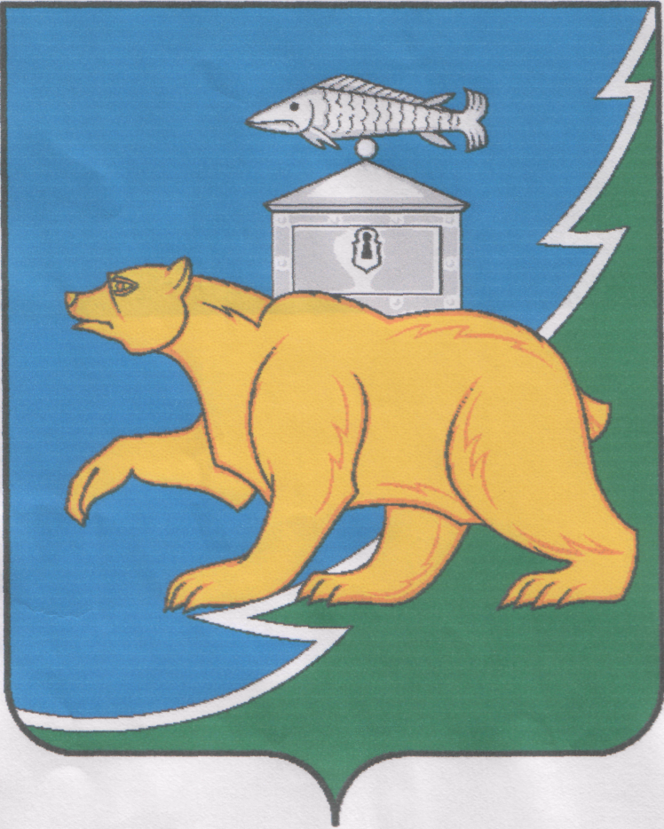

**Российская Федерация**

**Собрание депутатов Нязепетровского муниципального района**

**Челябинской области**

**РЕШЕНИЕ**

от 29 июля 2024 года № 614

г. Нязепетровск

О внесении изменений в решение

Собрания депутатов Нязепетровского

муниципального района

от 24 сентября 2012 года № 331

Рассмотрев письмо администрации Нязепетровского муниципального района, Собрание депутатов Нязепетровского муниципального района

решает:

1. Внести в состав комиссии по делам несовершеннолетних и защите их прав администрации Нязепетровского муниципального района, утверждённой решением Собрания депутатов Нязепетровского муниципального района от 24 сентября 2012 года № 331 следующие изменения:

- включить в состав комиссии по делам несовершеннолетних и защите их прав

ведущего эксперта отдела реализации проектов и программ в сфере патриотического воспитания граждан — Берсенёву Веру Сергеевну;

инспектора ФКУ УИИ ГУФСИН России по Челябинской области капитана внутренней службы — Похвалина Евгения Алексеевича;

- исключить из состава комиссии по делам несовершеннолетних и защите их прав Азанову О.Ю., Михайлова Н.С.

2. Утвердить состав комиссии по делам несовершеннолетних и защите их прав администрации Нязепетровского муниципального района согласно приложению.

3. Настоящее решение вступает в силу после официального опубликования на официальном сайте Нязепетровского муниципального района (www.nzpr.ru, регистрация в качестве сетевого издания: Эл № ФС77-81111 от 17 мая 2021 года).

4. Контроль исполнения решения возложить на постоянную комиссию Собрания депутатов по мандатам, регламенту, законности и местному самоуправлению (Салатов Д.И.).

Председатель Собрания депутатов

Нязепетровского муниципального района А.Г. Бунаков

Приложение к

решению Собрания депутатов

Нязепетровского муниципального

района от 29 июля 2024 года № 614

**СОСТАВ**

**комиссии по делам несовершеннолетних и защите их прав**

**администрации Нязепетровского муниципального района**

**Акишева Наталья Васильевна** – председатель Комиссии, заместитель Главы муниципального района по социальным вопросам;

**Акишева Мария Анатольевна** – заместитель начальника Управления образования администрации Нязепетровского муниципального района (заместитель председателя);

**Полякова Лариса Валерьевна** – ответственный секретарь Комиссии по делам несовершеннолетних и защите их прав администрации Нязепетровского муниципального района;

**Члены комиссии:**

**Берсенёва Вера Сергеевна -** ведущий эксперт отдела реализации проектов и программ в сфере патриотического воспитания граждан;

**Данилов Валентин Николаевич** – директор ОКУ Центр занятости населения Нязепетровского района;

**Иванько Любовь Валерьевна** – ведущий специалист по организации работы отделения Движения Первых;

**Никулин Александр Васильевич** – заместитель начальника ОМВД России по Нязепетровскому муниципальному району;

**Рафикова Евгения Юрьевна** – начальник Управления социальной защиты населения Нязепетровского муниципального района;

**Муфтакова Вероника Николаевна** – директор МБУ «Комплексный центр социального обслуживания населения» Нязепетровского муниципального района;

**Миронов Алексей Николаевич** – заместитель руководителя следственного отдела по г. Верхний Уфалей СУ СК России по Челябинской области;

**Попилина Елена Петровна** – Заместитель директора по теоретическому обучению Нязепетровского филиала ГБПОУ «Каслинский промышленно-гуманитарный техникум»;

**Похвалин Евгений Алексеевич** – инспектор Верхнеуфалейского межмуниципального филиала ФКУ УИИ ГУФСИН России Челябинской области;

**Мыльникова Ирина Петровна** – заместитель главного врача ГБУЗ «Районная больница г. Нязепетровск»;

**Брагин Михаил Николаевич** – начальник ОМВД по Нязепетровскому муниципальному району Челябинской области.

**Тореева Ирина Николаевна** — начальник Управления по молодёжной политике, физической культуре и спорту;

**Фертиков Алексей Александрович** – врач психиатр-нарколог ГБУЗ «Районная больница г. Нязепетровск»;

**Приглашенные:**

**Хафизова Елена Владимировна** — старший инспектор ПДН ОУУП и ПДН ОМВД по Нязепетровскому муниципальному району Челябинской области;

**Бардина Ольга Александровна** - инспектор ПДН ОУУП и ПДН ОМВД по Нязепетровскому муниципальному району Челябинской области;

**Боронина Ольга Николаевна** – начальник отдела опеки и попечительства Управления социальной защиты населения Нязепетровского муниципального района.